

**Universidade Estadual de Santa Cruz - UESC**

**Segundo Relatório de Implementações de Métodos da Disciplina Análise Numérica**

Relatório de implementações realizadas por Igor Lima Rocha

Disciplina Análise Numérica.

Curso Ciência da Computação

Semestre 2023.2

Professor Gesil Sampaio Amarante II

**Ilhéus - BA  
2023**

# Índice

**Índice 2**

**Lista de Figuras 5**

Método da Regressão linear 5

Método da Interpolação Lagrange 5

Método de Diferenças Divididas de Newton 5

Método da Derivadas de 1a ordem 5

Método da Derivadas de 2a ordem 5

Método da Integração Trapézio Simples 5

Método de Integração Trapézio Múltiplo 5

Método de Simpson 1/3 5

Método de Simpson 3/8 5

**Linguagem escolhida e justificativas 6**

**Instruções gerais 7**

**Método 1 (Regressão Linear) 8**

Estratégia de Implementação 8

Estrutura dos Arquivos de Entrada/Saída 8

Problemas teste 9

Dificuldades enfrentadas 10

**Método 2 (Interpolação Lagrange) 11**

Estratégia de Implementação 11

Estrutura dos Arquivos de Entrada/Saída 11

Problemas teste 11

Dificuldades enfrentadas 12

**Método 3 (Diferenças Divididas de Newton) 13**

Estratégia de Implementação 13

Estrutura dos Arquivos de Entrada/Saída 13

Problemas teste 13

Dificuldades enfrentadas 14

**Método 4 (Derivadas de 1a ordem) 15**

Estratégia de Implementação 15

Estrutura dos Arquivos de Entrada/Saída 15

Problemas teste 15

Dificuldades enfrentadas 16

**Método 5 (Derivadas de 2a ordem) 17**

Estratégia de Implementação 17

Estrutura dos Arquivos de Entrada/Saída 17

A saída é o valor aproximado da derivada no ponto xi, que é retornado pela função solve_by_derivada_segunda. 17

Problemas teste 17

Dificuldades enfrentadas 18

**Método 6 (Integração Trapézio Simples) 19**

Estratégia de Implementação 19

Estrutura dos Arquivos de Entrada/Saída 19

A saída é o valor aproximado da derivada no ponto xi, que é retornado pela função solve_by_trapezio_simples. 19

Problemas teste 19

Dificuldades enfrentadas 20

**Método 7 (Integração Trapézio Múltiplo) 21**

Estratégia de Implementação 21

Estrutura dos Arquivos de Entrada/Saída 21

A saída é o valor aproximado da derivada no ponto xi, que é retornado pela função solve_by_trapezio_multiplo. 21

Problemas teste 21

Dificuldades enfrentadas 22

**Método 8 (Simpson 1/3) 23**

Estratégia de Implementação 23

Estrutura dos Arquivos de Entrada/Saída 23

A saída é o valor aproximado da integral no ponto xi, no intervalo especificado, que é retornado pela função solve_by_simpson_1_3. 23

Problemas teste 23

Dificuldades enfrentadas 24

**Método 9 (Simpson 3/8) 25**

Estratégia de Implementação 25

Problemas teste 25

A saída é o valor aproximado da integral no ponto xi, no intervalo especificado, que é retornado pela função solve_by_simpson_3_8. 25

Problemas teste 25

Dificuldades enfrentadas 26

**Método 10 (Extrapolação de Richards) 27**

Estratégia de Implementação 27

Esta técnica é usada para extrapolar valores de uma função conhecida em pontos além do conjunto de dados original. A implementação envolve a resolução de um sistema linear para obter os coeficientes da função extrapoladora. A função aceita três parâmetros: um conjunto de pontos conhecidos x e y e um conjunto de pontos X para os quais desejamos extrapolar os valores Y. 27

Estrutura dos Arquivos de Entrada/Saída 27

Problemas teste 27

Dificuldades enfrentadas 27

**Método 11 (Quadratura de Gauss) 28**

Estratégia de Implementação 28

Este método é utilizado para calcular a integral de uma função em um intervalo específico. A estratégia adotada envolveu o uso de coeficientes e pesos de Gauss pré-definidos para o cálculo da integral, juntamente com uma transformação dos limites do intervalo de integração para o intervalo padrão [−1,1]. 28

Estrutura dos Arquivos de Entrada/Saída 28

A saída é o valor aproximado da integral no intervalo especificado, que é retornado pela função solve_by_gauss. 28

Problemas teste 28

Dificuldades enfrentadas 28

**Conclusão 29**

# Lista de Figuras

## Método da Regressão linear

1. Exemplo de arquivo de entrada do método bissecção
2. Retornos gerais das iterações do algoritmo

## Método da Interpolação Lagrange

1. Retornos gerais das iterações do algoritmo

## Método de Diferenças Divididas de Newton

1. Retornos gerais das iterações do algoritmo

## Método da Derivadas de 1a ordem

1. Retornos gerais das iterações do algoritmo

## Método da Derivadas de 2a ordem

1. Retornos gerais das iterações do algoritmo

## Método da Integração Trapézio Simples

1. Retornos gerais das iterações do algoritmo

## Método de Integração Trapézio Múltiplo

1. Retornos gerais das iterações do algoritmo

## Método de Simpson 1/3

1. Retornos gerais das iterações do algoritmo

## Método de Simpson 3/8

1. Retornos gerais das iterações do algoritmo

# Linguagem escolhida e justificativas

Nesse contexto, optei por utilizar a linguagem de programação Python, juntamente com as bibliotecas pandas e sympy, devido a várias razões que destacam suas vantagens significativas.

A escolha de Python como linguagem principal baseia-se na sua crescente popularidade na comunidade de desenvolvimento e na sua ampla adoção na área científica e de análise numérica. Python oferece uma sintaxe clara e legível, o que torna a implementação dos algoritmos mais intuitiva e facilita a colaboração entre membros da equipe. Além disso, sua vasta coleção de bibliotecas especializadas simplifica a execução de tarefas complexas, economizando tempo e esforço de desenvolvimento.

A inclusão da biblioteca pandas no projeto é justificada pela sua capacidade de manipular e analisar dados tabulares, como os presentes em arquivos CSV. Através do uso do pandas, conseguimos importar facilmente os dados do arquivo e manipulá-los em estruturas de dados flexíveis, tornando a exploração dos dados e a extração de informações relevantes uma tarefa mais eficiente.

A biblioteca sympy desempenha um papel fundamental na nossa abordagem, já que nos permite realizar cálculos simbólicos e manipulação algébrica, essenciais para a solução de equações e determinação de zeros de funções. Através do sympy, podemos definir variáveis simbólicas, criar equações e resolver algebricamente, garantindo uma abordagem precisa e confiável na determinação dos zeros de funções em intervalos específicos. Além disso, o sympy oferece integração com outras bibliotecas numéricas, permitindo-nos combinar os benefícios da manipulação simbólica com os métodos numéricos disponíveis.

Em resumo, a escolha de Python como linguagem principal, combinada com as bibliotecas pandas e sympy, oferece uma abordagem abrangente e eficiente para a implementação dos algoritmos de cálculo numérico. Essas ferramentas nos permitem aproveitar as vantagens da simplicidade de desenvolvimento, manipulação de dados tabulares e cálculos simbólicos, garantindo a precisão e eficiência na determinação dos zeros de funções, como requerido no escopo deste projeto.

# Instruções gerais

Separei as partes principais do programa em componentes diferentes, para cada parte ficar com sua responsabilidade.

O programa dentro de “**main.py**” engloba todos os métodos. Para executar, você deve rodar o comando  **python main.py**  e selecionar o método desejado, assim como algumas configurações gerais.

Criei uma classe geral, que recebe a string da equação, e a transforma em uma equação do **SymPy** (biblioteca escolhida para tratar matematicamente as funções). **Essa classe vai ser utilizada em quase todos os métodos.**

Os arquivos de entrada devem estar na pasta **“entradas”**, da forma que é enunciado no tópico do método.

Já os arquivos de saída serão gerados em pastas separadas, dentro da pasta “**saidas**”.

# 

# Método 1 (Regressão Linear)

## Estratégia de Implementação

Para tratar exclusivamente do método de bissecção, criei uma função que recebe dois parâmetros: x e y, que são listas contendo os valores.

Na função, o cálculo dos parâmetros A e B da regressão linear y = ax + b é feito usando as fórmulas:

$a = \frac{n*(\sum{}xy)-(\sum{}x)(\sum{}y)}{n*(\sum{}x^{2})-{(\sum{}x)}^{2}}$

$b = \frac{(\sum{}y)-a*(\sum{}x)}{n}$

O método retorna os valores de a e b, bem como um histórico contendo os cálculos intermediários.

## Estrutura dos Arquivos de Entrada/Saída

Um único arquivo de entrada é necessário, deve chamá-lo de “**linear_regression.csv**” e estar dentro da pasta **“entradas”**, o arquivo deve ser separado por vírgulas, e ter os seguintes cabeçalhos:

* **x**: Valores da variável independente.
* **y**: Valores da variável dependente.

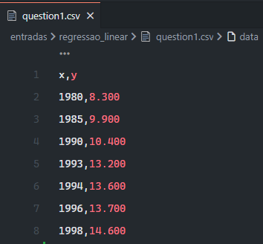

*Imagem 1.1 - Exemplo de arquivo de entrada do método regressão linear*

Já a saída está no terminal, e vai ser mostrado os seguintes dados:

* **a**: Coeficiente angular da reta.
* **b**: Coeficiente linear da reta.
* **EQM**: Erro quadrático médio.

## Problemas teste

Foram realizados testes utilizando os princípios e técnicas descritos no livro **"Cálculo Numérico" de Neide Franco**. A implementação foi avaliada em relação a três problemas apresentados no livro. Os resultados obtidos foram consistentes com métodos amplamente reconhecidos, evidenciando a eficácia da implementação.

As questões escolhidas foram:

* **8.1** da página 268
* **8.5** da página 269
* **8.11** da página 273

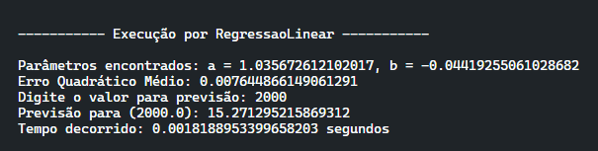  
*Imagem 1.2 - Retornos gerais das iterações do algoritmo*

## Dificuldades enfrentadas

A principal dificuldade foi no cálculo do Erro Quadrático Médio (EQM) e sua interpretação para validar a qualidade do ajuste da reta aos pontos dados.

# Método 2 (Interpolação Lagrange)

## Estratégia de Implementação

A estratégia principal foi criar polinômios Li para cada ponto dado e combinar esses polinômios para formar o polinômio interpolador final.

## Estrutura dos Arquivos de Entrada/Saída

Para cada sistema de equações, deve ser criado um arquivo de entrada, deve chamá-lo de “question{index}.csv”, e deve colocá-lo na pasta **“entradas/interpolacao_lagrange/”**. O arquivo deve ser separado por vírgulas, e ter os seguintes cabeçalhos:

* **x**: Valores da variável independente.
* **y**: Valores da variável dependente.

A saída é o polinômio interpolador, que é retornado pela função **solve_by_lagrange_interpolation**.

## Problemas teste

Foram realizados testes utilizando os princípios e técnicas descritos no livro **"Cálculo Numérico" de Neide Franco**. A implementação foi avaliada em relação a três problemas apresentados no livro. Os resultados obtidos foram consistentes com métodos amplamente reconhecidos, evidenciando a eficácia da implementação.

As questões escolhidas foram:

* **10.2** da página 316
* **10.6** da página 318
* **10.9** da página 318

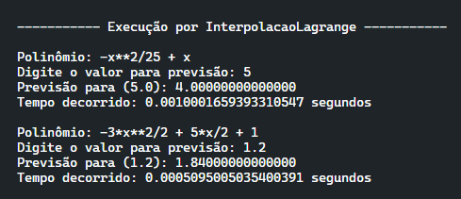  
*Imagem 2.1 - Retornos gerais das iterações do algoritmo*

## Dificuldades enfrentadas

Não houveram dificuldades.

# Método 3 (Diferenças Divididas de Newton)

## Estratégia de Implementação

Para implementar o método da diferença dividida de Newton, foi desenvolvida uma função chamada solve_by_diferenca_newton. Esta função aceita três parâmetros: uma lista de valores de X, uma lista correspondente de valores de f(X), e um valor x para o qual desejamos estimar f(x) utilizando o polinômio interpolador. A função calcula primeiramente as diferenças divididas com base nos pontos dados e, em seguida, constrói o polinômio interpolador utilizando essas diferenças. Finalmente, utiliza o polinômio para estimar o valor de f(x) para o x dado.

## Estrutura dos Arquivos de Entrada/Saída

Para cada sistema de equações, deve ser criado um arquivo de entrada, deve chamá-lo de “question{index}.csv”, e deve colocá-lo na pasta **“entradas/diferenca_newton/”**. O arquivo deve ser separado por vírgulas, e ter os seguintes cabeçalhos:

* **x**: Valores da variável independente.
* **y**: Valores da variável dependente.

A saída é o polinômio interpolador, que é retornado pela função **solve_by_newton**.

## Problemas teste

Foram realizados testes utilizando os princípios e técnicas descritos no livro **"Cálculo Numérico" de Neide Franco**. A implementação foi avaliada em relação a três problemas apresentados no livro. Os resultados obtidos foram consistentes com métodos amplamente reconhecidos, evidenciando a eficácia da implementação.

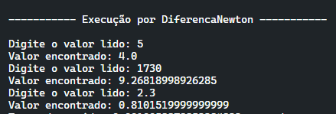  
*Imagem 3.1 - Retornos gerais das iterações do algoritmo*

## Dificuldades enfrentadas

Não houveram dificuldades.

# 

# Método 4 (Derivadas de 1a ordem)

## Estratégia de Implementação

A função utiliza o método de diferenças centrais, uma aproximação numérica para a derivada.

A equação é processada usando a classe Equation que converte a string em uma função que pode ser avaliada.

## Estrutura dos Arquivos de Entrada/Saída

Um único arquivo de entrada é necessário, deve chamá-lo de “**derivada_primeira.csv**” e estar dentro da pasta **“entradas”**, o arquivo deve ser separado por vírgulas, e ter os seguintes cabeçalhos:

* **equation**: A string que contém a função a ser avaliada. Deve estar nos padrões do SymPy, então:
  + A única variável deve ser “x”
  + deve ser escrito como **x**3**
  + **cosseno de X** deve ser escrito como **cos(x)**
  + **seno de X** deve ser escrito como **sin(x)**
  + números reais devem ser escritos com ponto: cinco vírgula cinco = 5.5
* **x:** O ponto no qual a derivada será calculada.
* **step:** O passo incremental utilizado na aproximação da derivada.

A saída é o valor aproximado da derivada no ponto xi, que é retornado pela função solve_by_derivada_primeira.

## Problemas teste

Foram realizados testes utilizando os princípios e técnicas descritos no livro **"Cálculo Numérico" de Neide Franco**. A implementação foi avaliada em relação a três problemas apresentados no livro. Os resultados obtidos foram consistentes com métodos amplamente reconhecidos, evidenciando a eficácia da implementação.

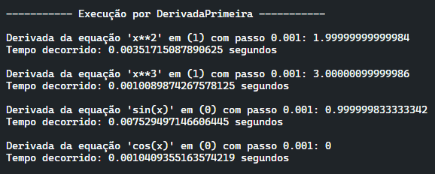  
*Imagem 4.1 - Retornos gerais das iterações do algoritmo*

## Dificuldades enfrentadas

Não houveram dificuldades.

# Método 5 (Derivadas de 2a ordem)

## Estratégia de Implementação

A função utiliza a fórmula de diferenças centrais para derivadas de segunda ordem, que é uma aproximação numérica.

A equação é processada usando a classe Equation que converte a string em uma função que pode ser avaliada.

## Estrutura dos Arquivos de Entrada/Saída

Um único arquivo de entrada é necessário, deve chamá-lo de “**derivada_segunda.csv**” e estar dentro da pasta **“entradas”**, o arquivo deve ser separado por vírgulas, e ter os seguintes cabeçalhos:

* **equation**: A string que contém a função a ser avaliada. Deve estar nos padrões do SymPy, então:
  + A única variável deve ser “x”
  + deve ser escrito como **x**3**
  + **cosseno de X** deve ser escrito como **cos(x)**
  + **seno de X** deve ser escrito como **sin(x)**
  + números reais devem ser escritos com ponto: cinco vírgula cinco = 5.5
* **x:** O ponto no qual a derivada será calculada.
* **step:** O passo incremental utilizado na aproximação da derivada.

## A saída é o valor aproximado da derivada no ponto xi, que é retornado pela função solve_by_derivada_segunda.

## Problemas teste

Foram realizados testes utilizando os princípios e técnicas descritos no livro **"Cálculo Numérico" de Neide Franco**. A implementação foi avaliada em relação a três problemas apresentados no livro. Os resultados obtidos foram consistentes com métodos amplamente reconhecidos, evidenciando a eficácia da implementação.

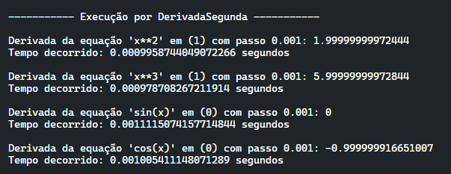  
*Imagem 5.1 - Retornos gerais das iterações do algoritmo*

## Dificuldades enfrentadas

Não houveram dificuldades.

# 

# Método 6 (Integração Trapézio Simples)

## Estratégia de Implementação

A função calcula a área sob a curva da função entre A e B utilizando a fórmula do Trapézio Simples.

A equação é processada usando a classe Equation que converte a string em uma função que pode ser avaliada.

## Estrutura dos Arquivos de Entrada/Saída

Um único arquivo de entrada é necessário, deve chamá-lo de “**trapezio_simples.csv**” e estar dentro da pasta **“entradas”**, o arquivo deve ser separado por vírgulas, e ter os seguintes cabeçalhos:

* **equation**: A string que contém a função a ser avaliada. Deve estar nos padrões do SymPy, então:
  + A única variável deve ser “x”
  + deve ser escrito como **x**3**
  + **cosseno de X** deve ser escrito como **cos(x)**
  + **seno de X** deve ser escrito como **sin(x)**
  + números reais devem ser escritos com ponto: cinco vírgula cinco = 5.5
* **a:** O limite inferior de integração.
* **b:** O limite superior de integração.
* **h:** O intervalo de discretizações.

## A saída é o valor aproximado da derivada no ponto xi, que é retornado pela função solve_by_trapezio_simples.

## Problemas teste

Foram realizados testes utilizando os princípios e técnicas descritos no livro **"Cálculo Numérico" de Neide Franco**. A implementação foi avaliada em relação a três problemas apresentados no livro. Os resultados obtidos foram consistentes com métodos amplamente reconhecidos, evidenciando a eficácia da implementação.

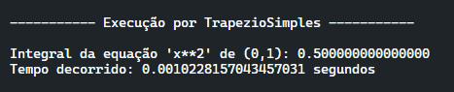  
*Imagem 6.1 - Retornos gerais das iterações do algoritmo*

## Dificuldades enfrentadas

Não houveram dificuldades.

# 

# Método 7 (Integração Trapézio Múltiplo)

## Estratégia de Implementação

A função calcula a área sob a curva da função utilizando a fórmula do Trapézio Múltiplo, que divide o intervalo de integração em N subintervalos iguais e aplica a regra do Trapézio em cada subintervalo.

## Estrutura dos Arquivos de Entrada/Saída

Um único arquivo de entrada é necessário, deve chamá-lo de “**trapezio_multiplo.csv**” e estar dentro da pasta **“entradas”**, o arquivo deve ser separado por vírgulas, e ter os seguintes cabeçalhos:

* **equation**: A string que contém a função a ser avaliada. Deve estar nos padrões do SymPy, então:
  + A única variável deve ser “x”
  + deve ser escrito como **x**3**
  + **cosseno de X** deve ser escrito como **cos(x)**
  + **seno de X** deve ser escrito como **sin(x)**
  + números reais devem ser escritos com ponto: cinco vírgula cinco = 5.5
* **a:** O limite inferior de integração.
* **b:** O limite superior de integração.
* **h:** O intervalo de discretizações.

## A saída é o valor aproximado da derivada no ponto xi, que é retornado pela função solve_by_trapezio_multiplo.

## Problemas teste

Foram realizados testes utilizando os princípios e técnicas descritos no livro **"Cálculo Numérico" de Neide Franco**. A implementação foi avaliada em relação a três problemas apresentados no livro. Os resultados obtidos foram consistentes com métodos amplamente reconhecidos, evidenciando a eficácia da implementação.

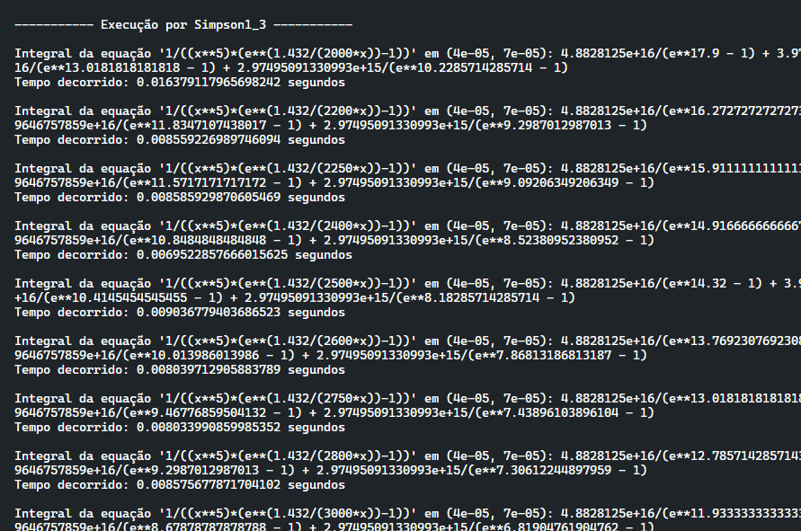  
*Imagem 7.1 - Retornos gerais das iterações do algoritmo*

## Dificuldades enfrentadas

Não houveram dificuldades.

# Método 8 (Simpson 1/3)

## Estratégia de Implementação

Este método é uma técnica de integração numérica que proporciona uma aproximação mais precisa da integral de uma função em um dado intervalo. A função recebe como entrada a equação em formato de string e os limites de integração A e B.

## Estrutura dos Arquivos de Entrada/Saída

Um único arquivo de entrada é necessário, deve chamá-lo de “**simpson_1_3.csv**” e estar dentro da pasta **“entradas”**, o arquivo deve ser separado por vírgulas, e ter os seguintes cabeçalhos:

* **equation**: A string que contém a função a ser avaliada. Deve estar nos padrões do SymPy, então:
  + A única variável deve ser “x”
  + deve ser escrito como **x**3**
  + **cosseno de X** deve ser escrito como **cos(x)**
  + **seno de X** deve ser escrito como **sin(x)**
  + números reais devem ser escritos com ponto: cinco vírgula cinco = 5.5
* **a:** O limite inferior de integração.
* **b:** O limite superior de integração.
* **h:** O intervalo de discretizações.

## A saída é o valor aproximado da integral no ponto xi, no intervalo especificado, que é retornado pela função solve_by_simpson_1_3.

## Problemas teste

Foram realizados testes utilizando os princípios e técnicas descritos no livro **"Cálculo Numérico" de Neide Franco**. A implementação foi avaliada em relação a três problemas apresentados no livro. Os resultados obtidos foram consistentes com métodos amplamente reconhecidos, evidenciando a eficácia da implementação.

  
*Imagem 8.1 - Retornos gerais das iterações do algoritmo*

## Dificuldades enfrentadas

Não houveram dificuldades.

# Método 9 (Simpson 3/8)

## Estratégia de Implementação

Este método é uma técnica avançada de integração numérica, que fornece uma aproximação mais precisa para a integral de uma função em um intervalo especificado. A função aceita como entrada a equação em formato de string e os limites de integração A e B. Utilizando a fórmula de Simpson de 3/8:

## Problemas teste

Um único arquivo de entrada é necessário, deve chamá-lo de “**simpson_3_8.csv**” e estar dentro da pasta **“entradas”**, o arquivo deve ser separado por vírgulas, e ter os seguintes cabeçalhos:

* **equation**: A string que contém a função a ser avaliada. Deve estar nos padrões do SymPy, então:
  + A única variável deve ser “x”
  + deve ser escrito como **x**3**
  + **cosseno de X** deve ser escrito como **cos(x)**
  + **seno de X** deve ser escrito como **sin(x)**
  + números reais devem ser escritos com ponto: cinco vírgula cinco = 5.5
* **a:** O limite inferior de integração.
* **b:** O limite superior de integração.
* **h:** O intervalo de discretizações.

## A saída é o valor aproximado da integral no ponto xi, no intervalo especificado, que é retornado pela função solve_by_simpson_3_8.

## Problemas teste

Foram realizados testes utilizando os princípios e técnicas descritos no livro **"Cálculo Numérico" de Neide Franco**. A implementação foi avaliada em relação a três problemas apresentados no livro. Os resultados obtidos foram consistentes com métodos amplamente reconhecidos, evidenciando a eficácia da implementação.

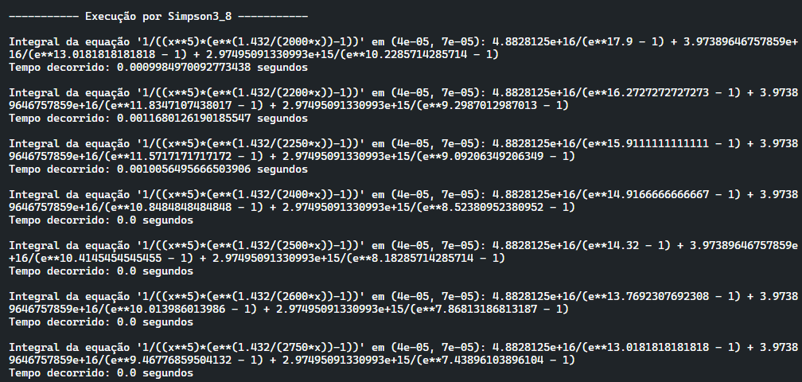  
*Imagem 9.1 - Retornos gerais das iterações do algoritmo*

## Dificuldades enfrentadas

Não houveram dificuldades.

# 

# Método 10 (Extrapolação de Richards)

## Estratégia de Implementação

## Esta técnica é usada para extrapolar valores de uma função conhecida em pontos além do conjunto de dados original. A implementação envolve a resolução de um sistema linear para obter os coeficientes da função extrapoladora. A função aceita três parâmetros: um conjunto de pontos conhecidos x e y e um conjunto de pontos X para os quais desejamos extrapolar os valores Y.

## Estrutura dos Arquivos de Entrada/Saída

Para cada sistema de equações, deve ser criado um arquivo de entrada, deve chamá-lo de “**question{index}.csv**”, e deve colocá-lo na pasta “**entradas/richard/**”. O arquivo deve ser separado por vírgulas, e ter os seguintes cabeçalhos:

* **x**: Valores da variável independente.
* **y**: Valores da variável dependente.

## Problemas teste

Foram realizados testes utilizando os princípios e técnicas descritos no livro **"Cálculo Numérico" de Neide Franco**. A implementação foi avaliada em relação a três problemas apresentados no livro.

## Dificuldades enfrentadas

Não consegui finalizar esse método por conta de um problema com algum erro com a linguagem.

# Método 11 (Quadratura de Gauss)

## Estratégia de Implementação

## Este método é utilizado para calcular a integral de uma função em um intervalo específico. A estratégia adotada envolveu o uso de coeficientes e pesos de Gauss pré-definidos para o cálculo da integral, juntamente com uma transformação dos limites do intervalo de integração para o intervalo padrão [−1,1].

## Estrutura dos Arquivos de Entrada/Saída

Um único arquivo de entrada é necessário, deve chamá-lo de “**gauss.csv**” e estar dentro da pasta **“entradas”**, o arquivo deve ser separado por vírgulas, e ter os seguintes cabeçalhos:

* **equation**: A string que contém a função a ser avaliada. Deve estar nos padrões do SymPy, então:
  + A única variável deve ser “x”
  + deve ser escrito como **x**3**
  + **cosseno de X** deve ser escrito como **cos(x)**
  + **seno de X** deve ser escrito como **sin(x)**
  + números reais devem ser escritos com ponto: cinco vírgula cinco = 5.5
* **a:** O limite inferior de integração.
* **b:** O limite superior de integração.

## A saída é o valor aproximado da integral no intervalo especificado, que é retornado pela função solve_by_gauss.

## Problemas teste

Foram realizados testes utilizando os princípios e técnicas descritos no livro **"Cálculo Numérico" de Neide Franco**. A implementação foi avaliada em relação a três problemas apresentados no livro. Os resultados obtidos foram consistentes com métodos amplamente reconhecidos, evidenciando a eficácia da implementação.

## Dificuldades enfrentadas

Não houveram dificuldades.

# Conclusão

Ao concluir este projeto, emergem reflexões importantes sobre a diversidade e a aplicabilidade dos métodos numéricos. Exploramos uma variedade de técnicas, desde a interpolação e extrapolação até a integração e derivação numérica, cada uma com suas particularidades e contextos de aplicação. A implementação desses métodos não só enriqueceu nosso conhecimento técnico, mas também nos proporcionou ferramentas práticas para abordar problemas complexos do mundo real.

Através deste trabalho, ficou evidente que o campo da análise numérica é vasto e multifacetado. A escolha do método apropriado em cada situação requer uma compreensão detalhada do problema em questão, bem como das limitações e pontos fortes de cada técnica. A precisão, a eficiência computacional e a facilidade de implementação são fatores cruciais que influenciam essa decisão.

Além disso, a realização de testes com problemas variados demonstrou a relevância de uma abordagem prática para validar e compreender os métodos. Essa experimentação prática é fundamental para ganhar confiança nas ferramentas numéricas e na sua capacidade de fornecer soluções confiáveis.

Em suma, este projeto não apenas ampliou nosso repertório de métodos numéricos, mas também reforçou a importância da análise numérica no contexto moderno, onde a computação e a modelagem matemática são essenciais para a solução de desafios emergentes em diversas áreas. Este trabalho serve como uma base sólida para futuras investigações e aplicações, abrindo caminho para descobertas e inovações no campo da análise numérica.